**Тема. Безпечне поводження з цифровими ґаджетами**

**Очікувані результати навчання:**

2 ІФО 5-4.1-1 дотримується безпечного режиму роботи з цифровими пристроями

2 ІФО 5-4.1-4 дотримується правил безпечної роботи з цифровими пристроями та в мережах

**Пригадай**

**Правила користування гаджетами**

* **Залишай ґаджет поза спальнею та не користуйся ним за годину до сну.**
* **Не використовуй ґаджети, коли йдеш вулицею, переходиш дорогу.**
* **Проведення часу і спілкування з родиною має відбуватися без використання ґаджетів.**
* **Не варто ділитися інтимними фото і особистою інформацією через Інтернет**
* **Стеж, щоб під час гри гаджет лежав на столі, а не в руках**
* **Працюй з ґаджетом не більше 20 хв одночасно, всього за добу не більше 2 годин**
* **Правило “20/20/20” - після кожних 20 хвилин переводь погляд на 20 секунд вдалину на 20 футів (6 метрів)**
* **Відстань до екрана монітора має бути не менше 40 см, а до екрана телевізора не блище 4-х довжин діагоналі екрану**
* **Краще привчити себе читати книгу перед сном, ніж дивитися мультик**

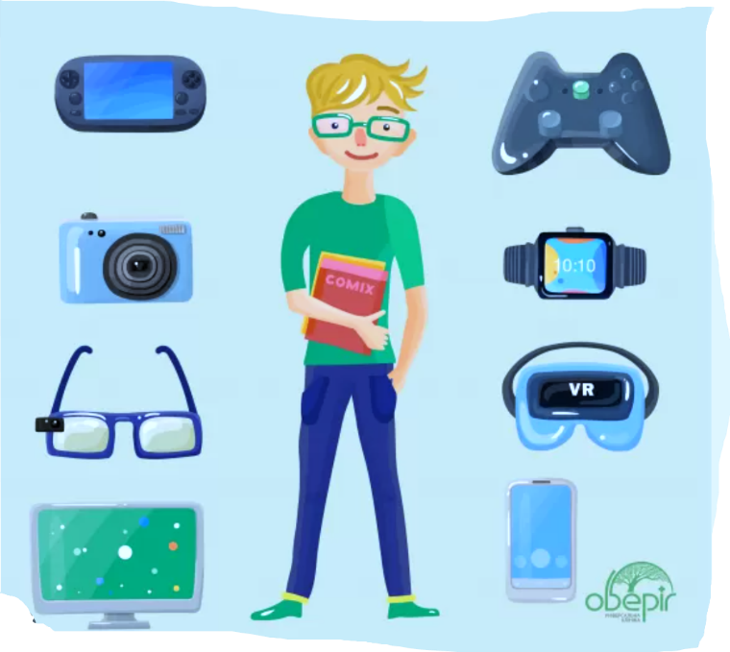**Виконай вправу**

<https://learningapps.org/22007090>

**Попрацюй у зошиті**

Розділ «Інформатика», сторінка 5, вправа 1

**Відпочинь та зроби**

[**зарядку**](https://youtu.be/7UIHVxIDc8M)

**Переглянь відео разом з батьками**

<https://youtu.be/PiA_N_uI5R8>